**المدرسة الإبتدائية صدغيان جربة**

**مكونات الحاسوب الأساسية وأجهزته الطرفية**

**أربـــطُ بسهــم**

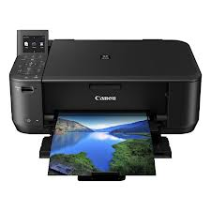

**الطّابعة**

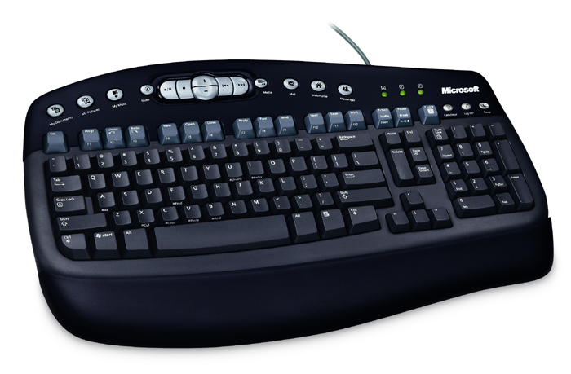

**لوحة المفاتيح**

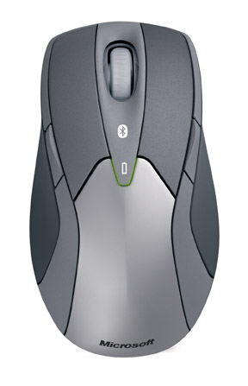

**الفأرة**

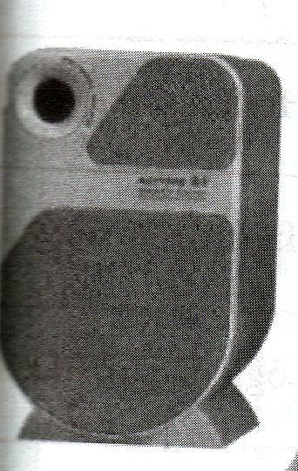

**مضخّم الصوت**

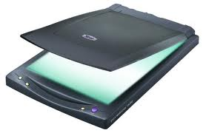

**الماسحة**

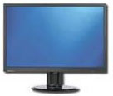

**الشّاشة**

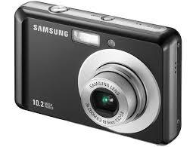

**آلة تصوير رقمية**

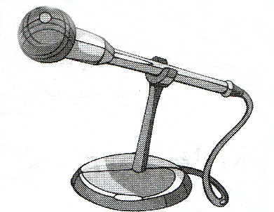

**ملتقط أصوات (ميكروفون)**

**المنوبي حمرون**